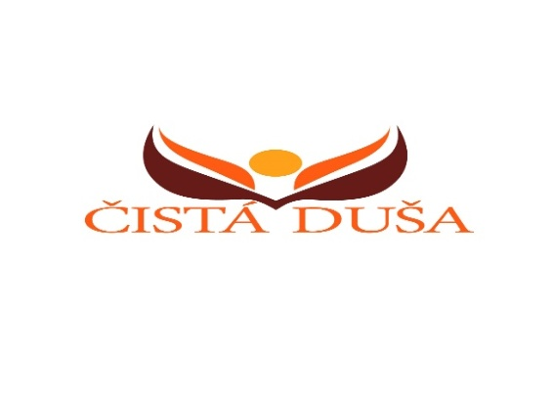
Občianske združenie Čistá duša ,Nám.SNP 80/9, 911 01 Trenčín
Domov sociálnych služieb
Cenník sociálnych služieb 2024-2
Schválený členskou schôdzou OZ Čistá duša dňa 29.1.2024, účinný od 1.2.2024

1/ Odborné činnosti :

- pomoc pri odkázanosti fyzickej osoby na pomoc inej fyzickej osoby , alebo
ak je fyzická osoba nevidiaca, alebo prakticky nevidiaca
 | Počet hodín poskyt.soc.služby
Stupeň odkázanosti : | 1 hod. | 2 hod. | 3 hod. | 4 hod. | 5 hod. |  | 6 hod. |  | 7 hod. |  | 8 hod.
- st. odkázanosti III. | 0,00 € | 0,00 € | 0,00 € | 0,00 € | 0,00 € |  | 0,00 € |  | 0,00 € |  | 0,00 €
- st. odkázanosti IV. | 0,00 € | 0,00 € | 0,00 € | 0,00 € | 0,00 € |  | 0,00 € |  | 0,00 € |  | 0,00 €
- st. odkázanosti V. | 0,00 € | 0,00 € | 0,00 € | 0,00 € | 0,00 € |  | 0,00 € |  | 0,00 € |  | 0,00 €
- st. odkázanosti VI. | 0,00 € | 0,00 € | 0,00 € | 0,00 € | 0,00 € |  | 0,00 € |  | 0,00 € |  | 0,00 €
-sociálne poradenstvo | 0,00 € | 0,00 € | 0,00 € | 0,00 € | 0,00 € |  | 0,00 € |  | 0,00 € |  | 0,00 €
-sociálna rehabilitácia | 0,00 € | 0,00 € | 0,00 € | 0,00 € | 0,00 € |  | 0,00 € |  | 0,00 € |  | 0,00 €
-rozvoj pracovných zručností | 0,00 € | 0,00 € | 0,00 € | 0,00 € | 0,00 € |  | 0,00 € |  | 0,00 € |  | 0,00 €
2/ Obslužné činnosti :

-stravovanie v rozsahu prítomnosti a záujmu prijímateľa sociálnej služby

- raňajky | 0,80 €
- desiata | 0,80 €
- obed | 4,00 €
- olovrant | 0,80 €
-poskytovanie vecných plnení, spojených s poskytovaním ambulantnej sociálnej
služby v spoločných priestoroch/dodavka elektr.energie,upratovanie priestorov,
osvetlenie, vykurovanie, dodávka teplej vody, odvoz odpadu,sanitácia, služby IKT/

 | Počet hodín poskyt.soc.služby
 | 1 hod. | 2 hod. | 3 hod. | 4 hod. | 5 hod. |  | 6 hod. |  | 7 hod. |  | 8 hod.
 | 0,80 € | 1,60 € | 2,40 € | 3,20 € | 4,00 € |  | 4,80 € |  | 5,60 € |  | 6,40 €
3/ Ďaľšie činnosti :
 | Počet hodín poskyt.soc.služby
 | 1 hod. | 2 hod. | 3 hod. | 4 hod. | 5 hod. | 6 hod. |  | 7 hod. |  | 8 hod.
-záujmová činnosť | 0,00 € | 0,00 € | 0,00 € | 0,00 € | 0,00 € | 0,00 € |  | 0,00 € |  | 0,00 €

Úhrada za poskytovanie sociálnej služby je určená na základe zmluvne dohodnutého rozsahu
poskytovanej služby a je uvedená vo Výpočtovom liste podľa počtu pracovných dní v kalendárnom mesiaci.

V Trenčíne 29.1.2024 PhDr.Mária Trenčanová
Štatutárny zástupca OZ Čistá duša-riaditeľ

